В Парке 300-летия прошел фестиваль
«Мой папа – пожарный, мой папа – герой»

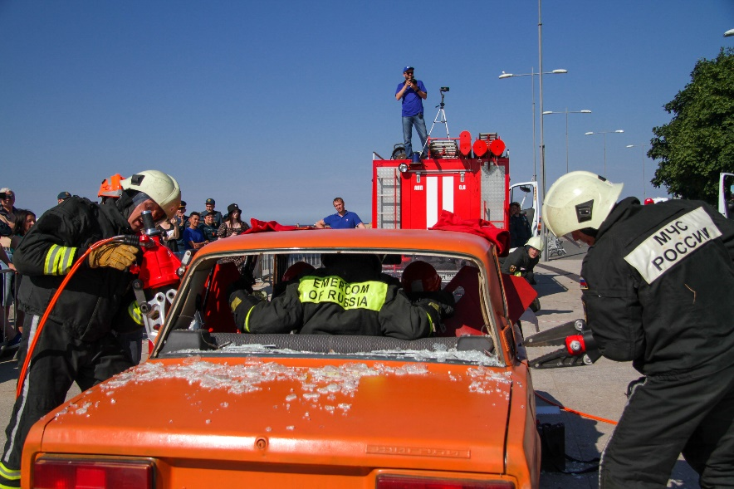
Парк на берегу Финского залива 1 июля превратился в огромную площадку, где сотрудники МЧС, показали, как они тушат охваченную огнем машину и спасают людей. По легенде в результате ДТП пассажиры оказались заблокированными в машине. Но сотрудники МЧС быстро справились с легковушкой, которая за считанные минуты превратилась кабриолет. А сами пассажиры были спасены.
Спасателей и гостей фестиваля поприветствовал депутат Государственной Думы Николай Цед, который отметил важность профессии пожарного.
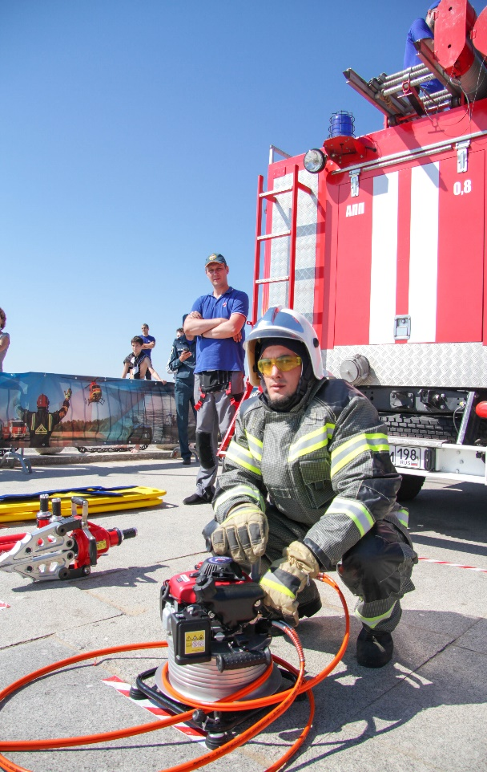
«Именно в мирное время наши пожарные заступают на дежурство, борются со стихией. Конечно, бывают сложные ситуации, но самое главное, что вся их служебная деятельность направлена на спасение человеческих жизней», — подчеркнул Николай Цед.
Спасатели приготовили для зрителей, особенно для самых юных, интерактивную программу. Например, дети моги на себе ощутить, что значит быть пожарным. С противогазом в «Дымовой комнате» они учились ориентироваться в пространстве с нулевой видимостью.
Кроме того, все желающие могли примерить одежду спасателей и ближе познакомиться с пожароспасательной техникой. А самые отважные зрители — подняться на высоту в специальной люльке автокрана, которую обычно спасатели используют при тушении пожаров. Ее задействовали с развлекательной функцией, чтобы можно было насладиться видами парка и Финского залива.

Управление по Приморскому району ГУ МЧС по СПБ, СПб ГКУ «ПСО Приморского района», ВДПО Приморское отделение ГО ВДПО по СПб и территориальный отдел Приморского района.

